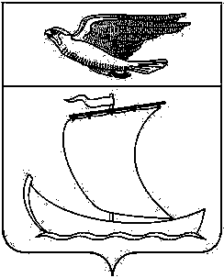

Городская Дума города Чкаловска
Чкаловского муниципального района
Нижегородской области

Р Е Ш Е Н И Е

28 апреля 2014 года № 20

О внесении изменений в
решение городской Думы
от 13 сентября 2012 года № 12

В целях приведения в соответствие с законом Нижегородской области от 29.12.2004 г. № 162-З «Об установлении границ вновь образованных муниципальных образований - городских поселений город Богородск Богородского района, город Кулебаки Кулебакского района, город Павлово Павловского района, город Первомайск Первомайского района, город Чкаловск Чкаловского района», на основании Градостроительного кодекса Российской Федерации, Федерального закона от 06.10.2003 N 131-ФЗ "Об общих принципах организации местного самоуправления в Российской Федерации", статьи 5 Устава города Чкаловска, протокола публичных слушаний от 21 апреля 2014г., с целью внесения изменений в Правила землепользования и застройки города Чкаловска, городская Дума решает:
1. Внести в решение городской Думы города Чкаловска от 13 сентября 2012 года № 12 «Об утверждении Правил землепользования и застройки города Чкаловска» (в редакции решения городской Думы города Чкаловска от 15.12.2012 года № 26) следующие изменения:
1) в районе переулка Приморского севернее территории водозаборных сооружений включить зону Ж-1 «Индивидуальная застройка с приусадебными участками» согласно Приложению 1;
2) карту градостроительного зонирования территории изложить в новой редакции согласно Приложению 2 к настоящему решению.
2. Обнародовать настоящее решение на сайте chkalovsk.narod.ru в
Обнародовано 28 апреля 2014 года в 17.00 час.
МБУК «Центральная библиотека» Чкаловского района.
3. Настоящее решение вступает в силу со дня его обнародования.

Глава города Чкаловска Е.М.Сорокин

Приложение 1

к решению городской Думы

города Чкаловска

от 28 апреля 2014 г. № 20

Изменения в Правила землепользования и застройки города Чкаловска

